Додаток
до рішення виконавчого комітету
від 25.11.2024 № 915

Перелік суб'єктів, яким надаються в тимчасове користування елементи благоустрою комунальної власності
на території Сумської міської територіальної громади

№  з/п | Суб’єкт господарювання | Адреса елементу благоустрою комунальної власності | Площа елементу благоустрою комунальної власності, кв.м | Функціональне призначення об’єкта та його фотофіксація | Строк надання елементу благоустрою комунальної власності / Примітки
1. | ФОП Лемешенко Анатолій Григорович | м. Суми,  вул. Збройних Сил України,  біля буд. 10 | 14,875 | тимчасова споруда (кіоск з ремонту взуття)  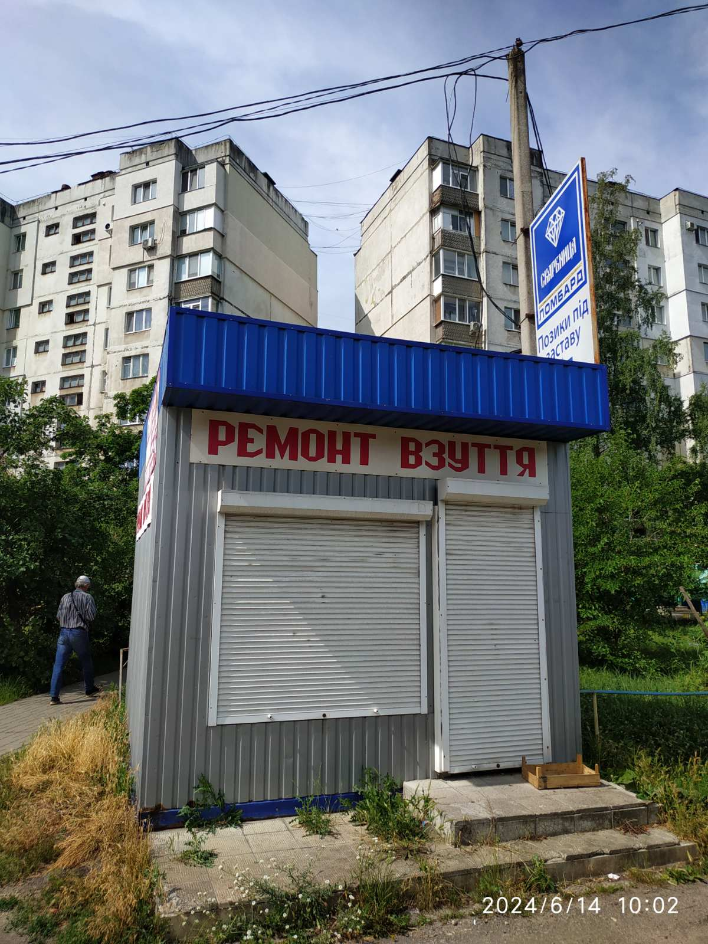 | 5 років
2. | ФОП Шерстюк Олена Федорівна | м. Суми,  вул. Героїв Крут, біля буд. 72 | 22,0 | тимчасова споруда (кіоск у складі групи тимчасових споруд)  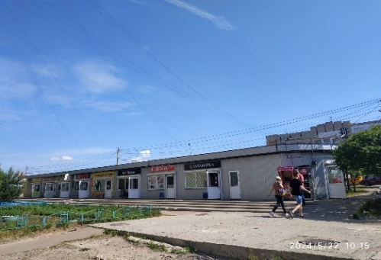 | 1 рік  з умовою приведення тимчасової споруди до належного зовнішнього (естетичного) вигляду, шляхом реконструкції фасадів з сучасних оздоблювальних матеріалів та підтримання належного рівня благоустрою та санітарного стану елементу благоустрою
3. | ФОП Назаренко Юрій В’ячеславович | м. Суми,  територія сільськогосподарського технікуму, навпроти  буд. 11 (зупинка громадського транспорту) | 30,0 | тимчасова споруда (кіоск з продажу продуктових товарів)  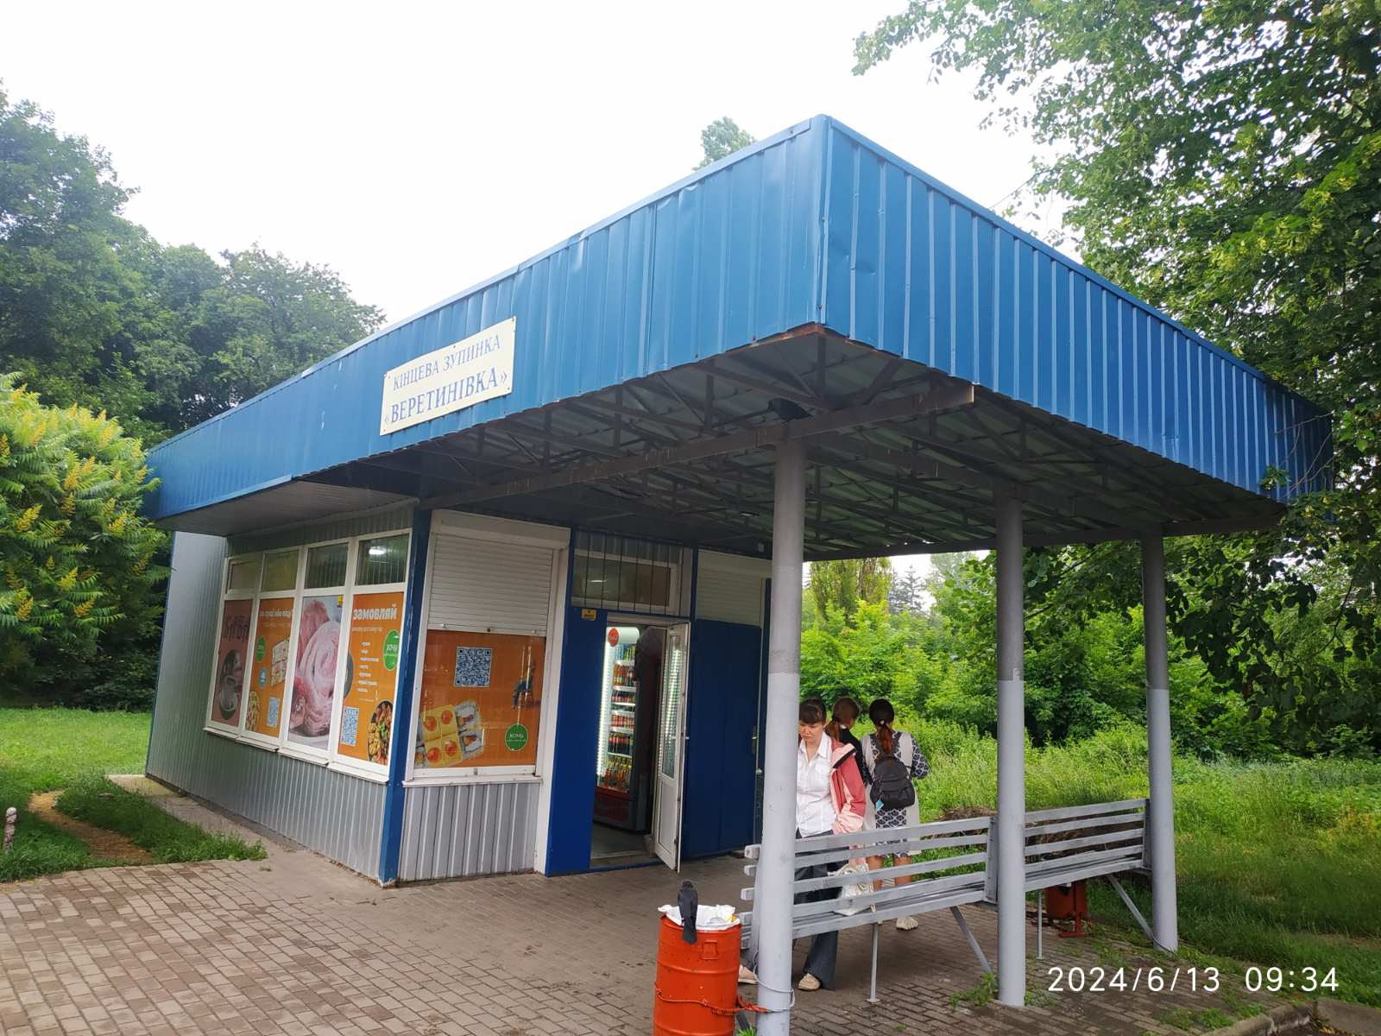 | 5 років
4. | ФОП Мадяр Богдан Володимирович | м. Суми,  вул. Івана Сірка, на березі оз. Чеха, навпроти ТЦ «Лавина» | 185,0 | тимчасові споруди (зона відпочинку в межах прибережної захисної смуги)  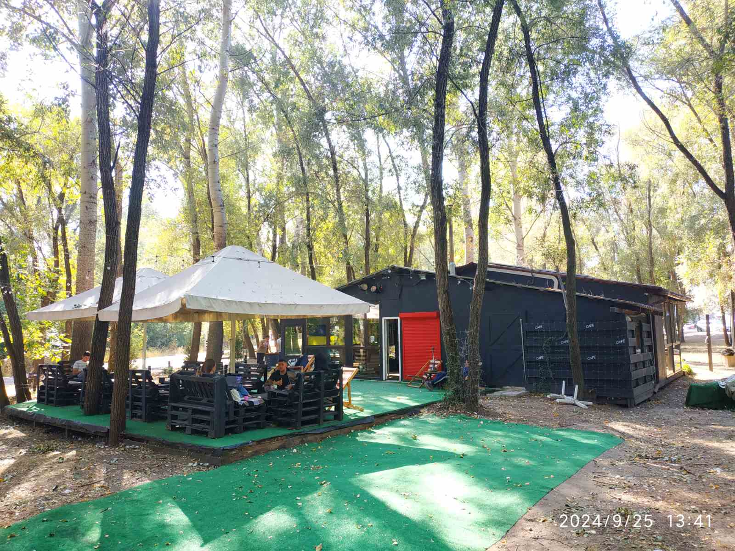 | 2 роки
5. | ФОП Баранова Оксана Миколаївна | м. Суми,  вул. Кринична, 4 | 603,0 | пересувні тимчасові споруди (зона відпочинку в прибережній захисній смузі) | 5 років
6. | ФОП Скляров Олександр Олександрович | м. Суми,  вул. Білопільський шлях, 30 | 45,0 | тимчасові споруди  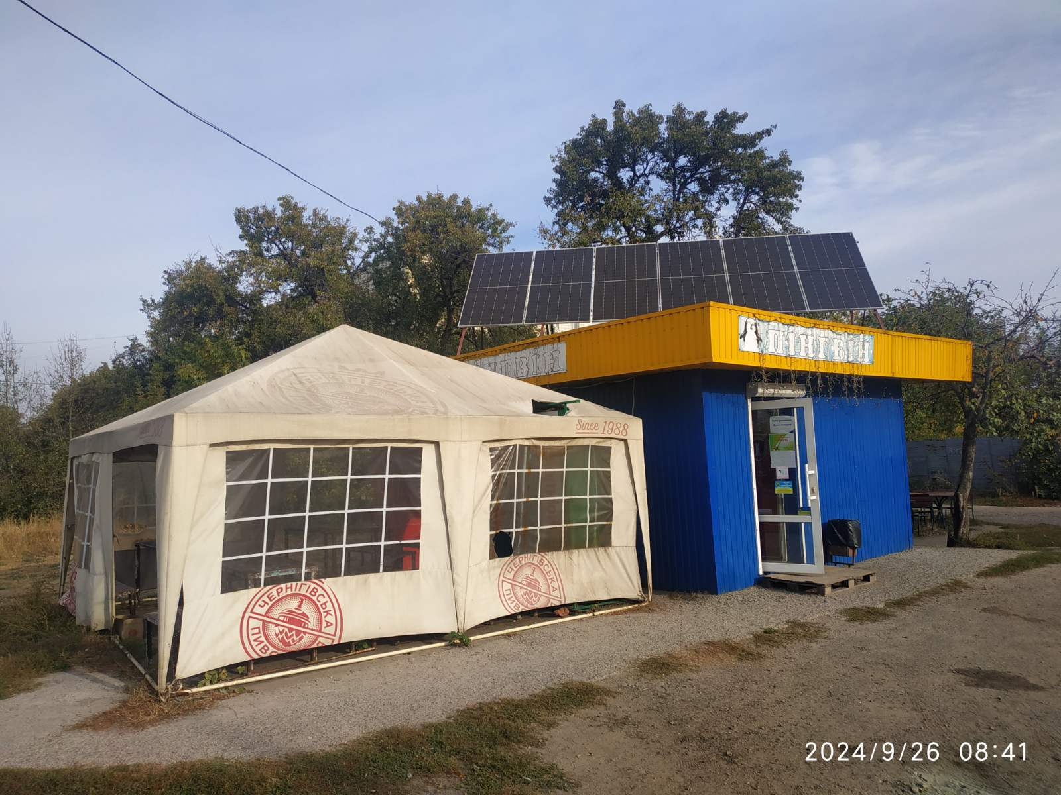 | 1 рік  з умовою приведення тимчасової споруди до належного зовнішнього (естетичного) вигляду, підтримання належного рівня благоустрою та санітарного стану елементу благоустрою
7. | ФОП Кравченко Юрій Анатолійович | м. Суми,  вул. Степана Бандери, біля буд. 40  (біля автовокзалу) | 9,0 | тимчасова споруда (кіоск у складі групи тимчасових споруд)  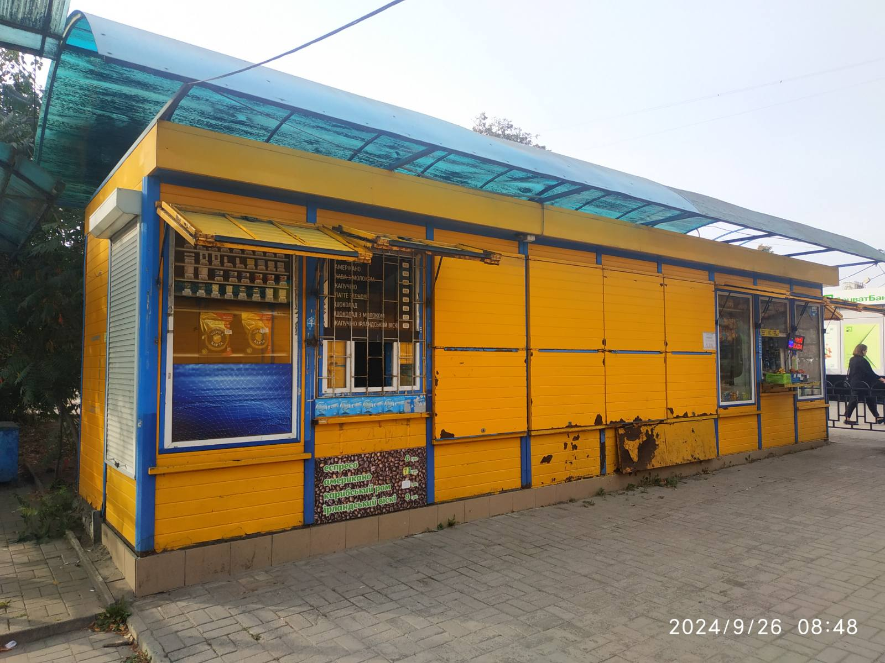 | 1 рік  з умовою приведення тимчасової споруди до належного зовнішнього (естетичного) вигляду, шляхом реконструкції фасадів з сучасних оздоблювальних матеріалів та підтримання належного рівня благоустрою та санітарного стану елементу благоустрою
8. | ФОП Добролежа Олександра Сергіївна | м. Суми,  вул. Степана Бандери, біля буд. 40  (біля автовокзалу) | 9,0 | тимчасова споруда (кіоск № 5 у складі групи тимчасових споруд)  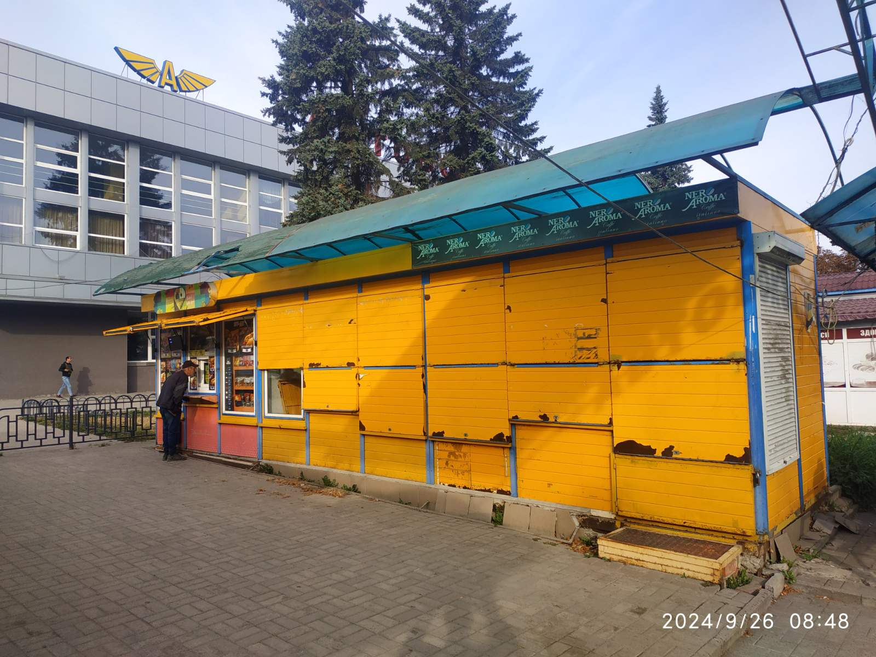 | 1 рік  з умовою приведення тимчасової споруди до належного зовнішнього (естетичного) вигляду, шляхом реконструкції фасадів з сучасних оздоблювальних матеріалів та підтримання належного рівня благоустрою та санітарного стану елементу благоустрою
9. | ФОП Кравченко Максим Олександрович | м. Суми,  пров. Чугуївський, біля ресторану «Колиба» | 152,5 | тимчасові споруди (зона відпочинку в прибережній захисній смузі)  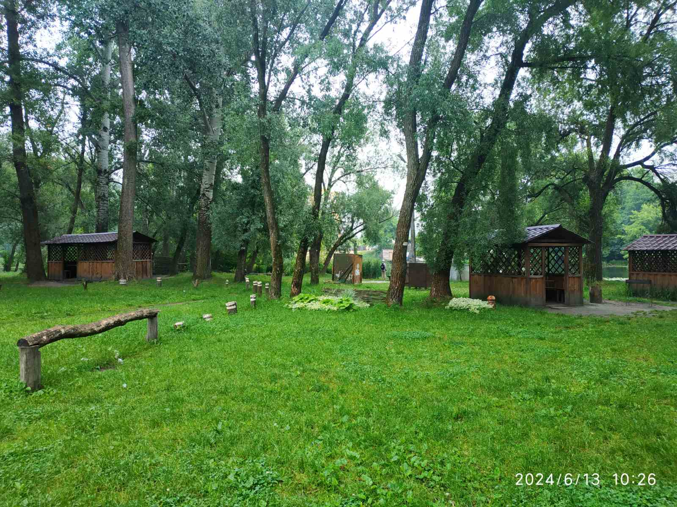 | 5 років  (на період з 01 травня по 01 жовтня кожного року)
10. | ТОВ «Аграрна індустрія та хімічні технології» | м. Суми,  перехрестя  вул. Сумської артбригади та  вул. Братів Кричевських | 77,0 | тимчасові споруди  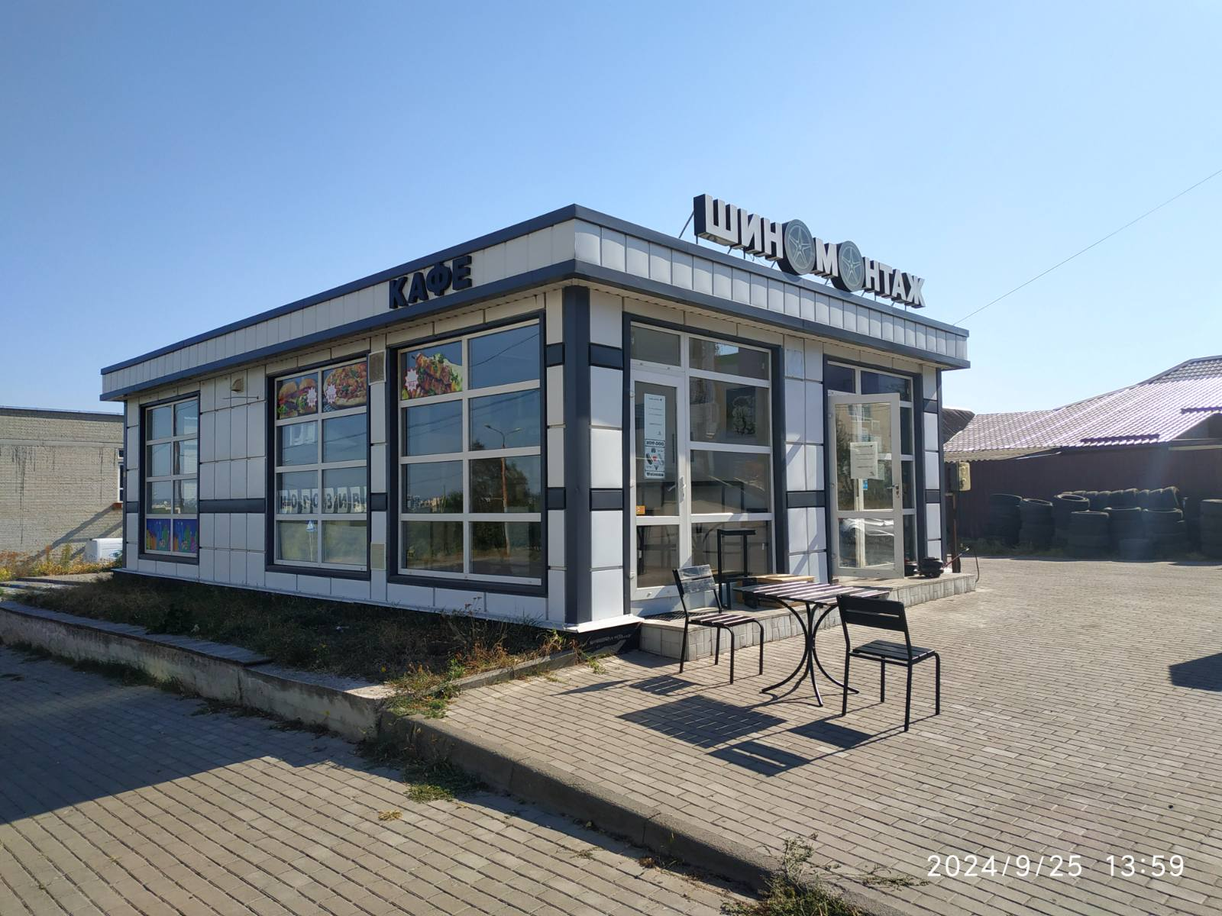 | 5 років

Директор департаменту забезпечення
ресурсних платежів Сумської міської ради Юрій КЛИМЕНКО

